Государственное бюджетно-образовательное учреждение
Санаторный детский дом №48 для детей-сирот и детей, оставшихся без попечения родителей города Москвы
Департамента социальной защиты населения города Москвы

Конспект урока для 4 класса

«Как Москву защищали от фашистов»

подготовила воспитатель
Ермилова Татьяна Федоровна

г. Москва
2013

Программное содержание: формировать представление о том, как люди защищали Родину от врагов. Дать детям представление о том, какое значение имел разгром фашистов под Москвой. Способствовать воспитанию патриотических чувств.
Методические приемы: рассматривание иллюстративного материала по теме, беседа, вопросы к детям.
Материалы к занятию: Плакаты: “Родина – мать зовёт”, “Слава воину-победителю!”, “Красной Армии – Слава!”, “Водрузим над Берлином знамя Победы”. Иллюстрации с изображением памятников защитникам Родины в годы Великой Отечественной войны: памятника Г.К. Жукову, памятников героям-лётчик. Книги о войне. CD-диски с песнями.
Ход занятия: дети полукругом сидят на стульчиках.
Воспитатель: - Велика и красива наша Москва, люди всех стран мира любят Москву и восхищаются ее красотой. Но не всегда Москва была такой красивой и нарядной.
Детям предлагается послушать песню на слова В.Лебедева-Кумача, музыка А.Александрова «Священная война»
Воспитатель: - Да дети, из песни вы узнали, что над Москвой нависла огромная опасность. Фашисты в декабре 1941 года очень близко подошли к нашей столице. Они хотели захватить Москву. Фашисты послали к Москве свои лучшие войска, но москвичи сказали: «Не сдадим Москву. Москву будем оборонять». На подступах к Москве люди стали строить противотанковые заграждения, баррикады на тех дорогах, по которым шли фашисты.
Дети подходят к столам, где разложены иллюстрации, плакаты и фотографии с изображением Москвы в военное время.

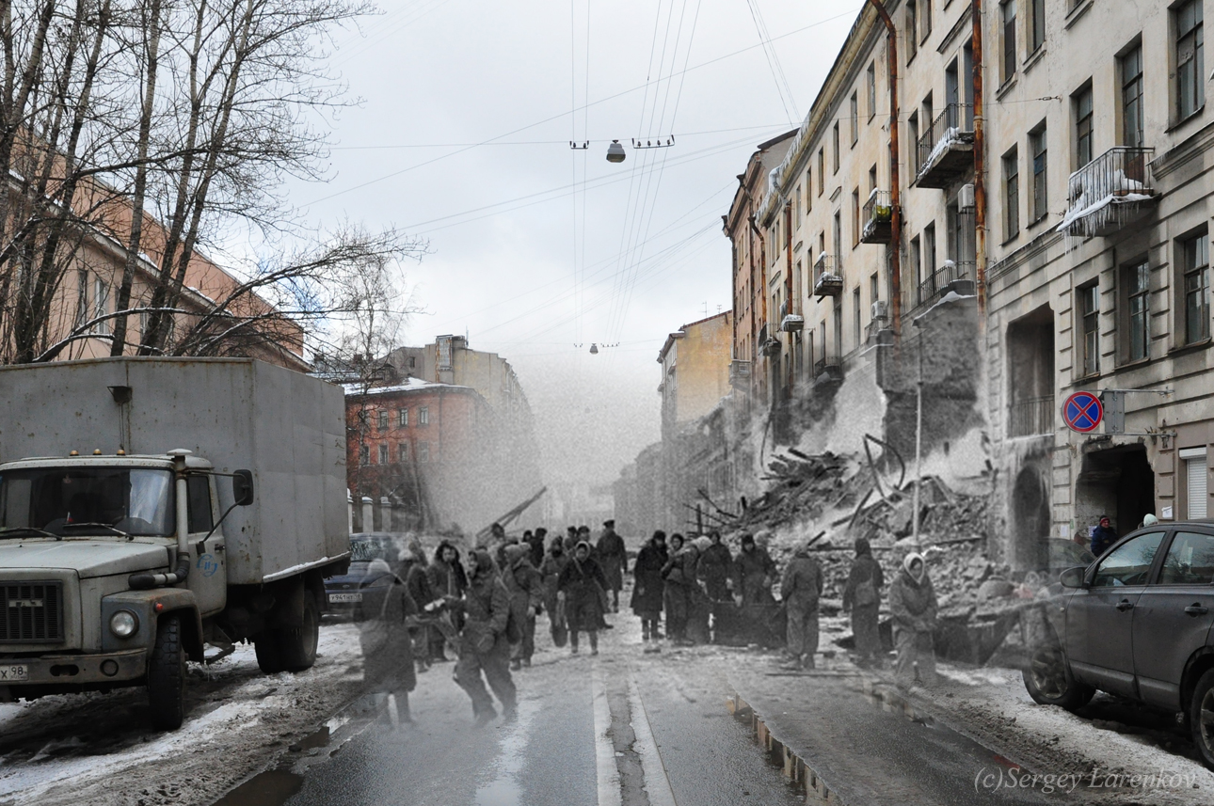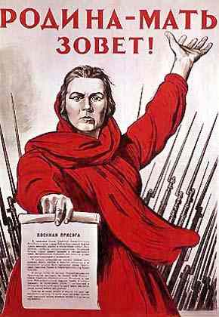

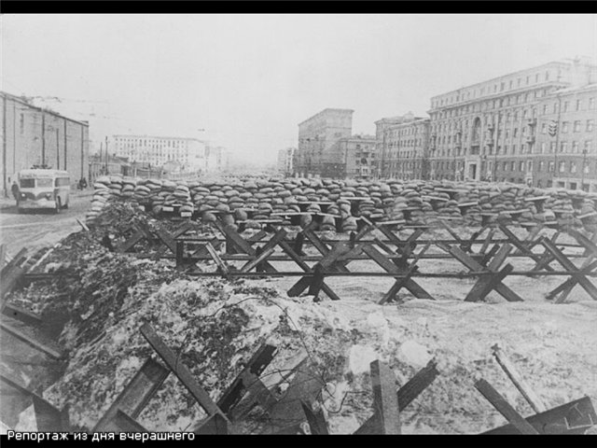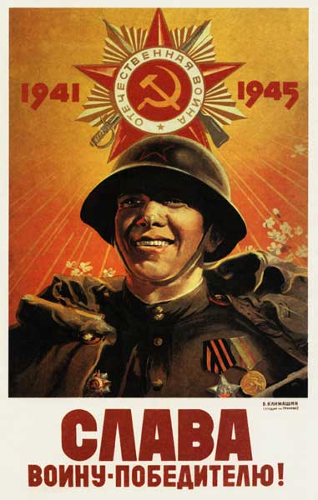

Воспитатель: - Дети, какой Москва выглядит на этих иллюстрациях?
Дети: На иллюстрациях Москва выглядит печальной, грустной, напряженной, люди делают все, чтобы враги не прорвались в Москву.
После рассматривания иллюстративного материала воспитатель предлагает снова сесть на свои стульчики.
Воспитатель: - Трудно было москвичам – и детям и взрослым. Воздушная тревога заставляла спускаться в бомбоубежища. Некоторые люди не успевали уйти в бомбоубежище, в метро, когда фашисты налетали и бомбили дома.
Далее воспитатель предлагает детям послушать стихотворение А.Суркова «Песня защитников Москвы»:
В атаку, стальными рядами,
Мы поступью твердой идем.
Родная столица за нами -
Наш кровный родительский дом.
На марше равняются взводы.
Гудит под ногами земля.
За нами дворцы и заводы,
Высокие звезды Кремля.
Для счастья своими руками
Мы строили город родной.
За каждый расколотый камень
Отплатим мы страшной ценой.
Не смять богатырскую силу.
Горяч наш порыв боевой.
Мы роем фашистам могилу
В холодных полях под Москвой.
Воспитатель: - Были трудные бои, на защиту Москвы выступили и сражались бок о бок солдат, рабочий, матрос, работница. Много людей погибло тогда, но враг в Москву не прошел. Родина не забыла бойцов-героев и наградила их орденами и медалями. В Подмосковье сооружены памятники погибшим воинам. Все люди чтят их память. Мы не забудем их подвиг. Дети приносят цветы к памятнику. В Москве, в центре города сооружен памятник Неизвестному солдату, и в честь всех погибших воинов горит Вечный огонь.
Воспитатель вместе с детьми исполняет песню на слова Р.Томилина , музыку М. Машденко «У кремлевской стены».
Воспитатель: - Города России, которые пережили нападения фашистов, выдержали бомбёжки, лишения, тяжёлые бои, называются героями, как люди, потому что эти города и люди, живущие в них, совершили настоящий подвиг!
Скоро день Победы. В этот день в Москве, на Красной площади будет праздничный парад. В параде участвуют ветераны – люди, которые героически воевали во время войны.
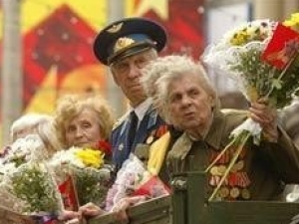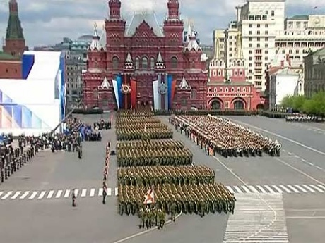
Вечером небо Москвы озаряется праздничным салютом. К братским могилам несут цветы, возлагают венки.
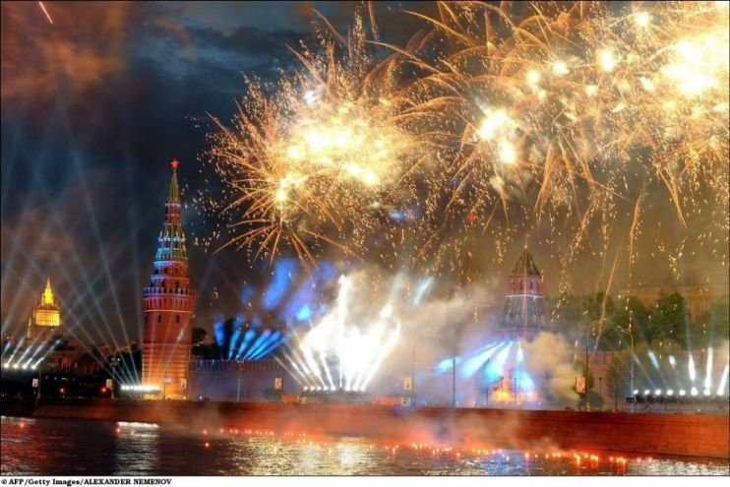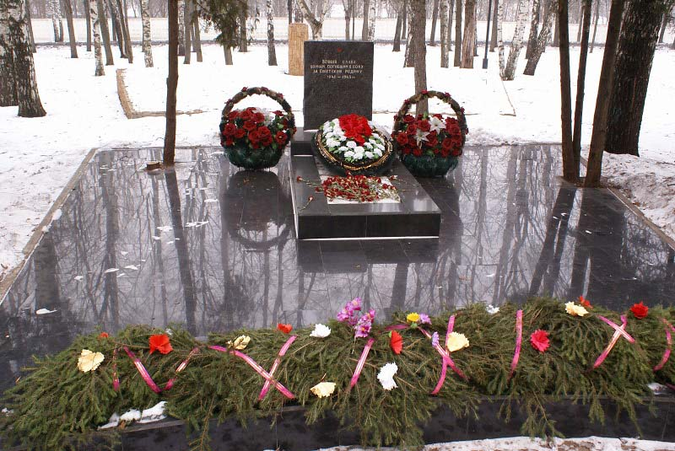
Вот ребята, сколько испытаний выпало на долю Москвы. Но в памяти москвичей и всех россиян навсегда останутся те тяжёлые дни обороны Москвы от врага.
Воспитатель читает стихотворение Е.Карасева «Город-герой»:
Все мы гордимся нашей Москвой
Наша столица – город-герой,
Красные звёзды горят над тобой,
Город родной, город – герой,
Смело с врагами в битву вела
И победила наша Москва
Все мы сегодня гордимся тобой,
Город родной, город – герой.

Занятие заканчивается слушанием песни на слова В Харитонова, музыку Д.Тухманова «День победы».

Список используемой литературы
- Александрова Е.Ю., Гордеева Е.П., Постникова М.П. Система патриотического воспитания в ДОУ, планирование, педагогические проекты, разработки тематических занятий и сценарии мероприятий. М.: Учитель, 2007.
- Баранникова О.Н. Уроки гражданственности и патриотизма в ДОУ: практическое пособие. М.: АРКТИ, 2007.
- Белая К.Ю. Художественно-эстетическое и социально-нравственное воспитание дошкольника, М.: Школьная пресса, 2007.
- Казаков А.П., Шорыгина Т.А. Детям о Великой Победе! Беседы о Второй мировой войне. М.: ГНОМ и Д, 2008.
- Кондрыкинская Л.А. С чего начинается Родина? Опыт работы по патриотическому воспитанию в ДОУ. М.: Сфера, 2005.

Использованные материалы и Интернет-ресурсы

- «Песни великой победы», CD, 2012
2. http://www.istorya.ru

